Introdução:

A proposta de projeto de controle Fuzzy é:

Controlar a velocidade de uma esteira transportadora, com base no fluxo de material no fim da mesma. Isso pode ter aplicação em processos industrias que envolvam seleção de materiais por agentes humanos, onde a capacidade produtiva dos mesmos varia com tempo, podendo não ser constante.

As variáveis de entrada são:

* total de material **acumulado** em um dado instante de tempo t**;**

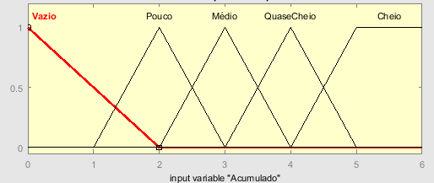

* A variação com que o material **acumulado** ocorre em um dado instante de tempo t, ou seja, podemos considerar que é matematicamente igual a derivada do total de material **acumulado** .

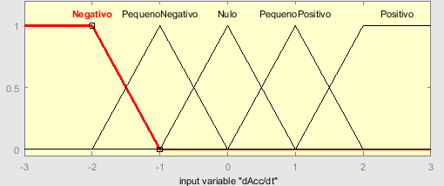

A variável de saída é a velocidade do motor da esteira em π rad/s.

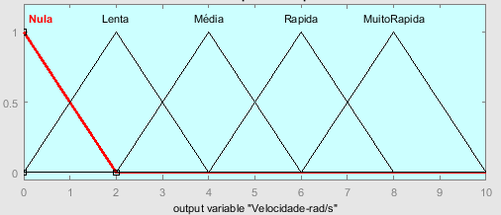

Definição das regras nebulosas

|  |  |  |  |  |  |
| --- | --- | --- | --- | --- | --- |
| ***Velocidade - Rad/s*** |  |  | **dAcumulado/dt** |  |  |
| **Acumulado** | Negativo | Pequeno Negativo | Nulo | Pequeno Positivo | Positivo |
| Vazio | Muito Rápido | Muito Rápido | Muito Rápido | Muito Rápido | Muito Rápido |
| Pouco | Muito Rápido | Rápido | Média | Lenta | Lenta |
| Médio | Rápido | Média | Lenta | Lenta | Nula |
| Quase Cheio | Média | Lenta | Lenta | Lenta | Nula |
| Cheio | Nula | Nula | Nula | Nula | Nula |